Modul 5 – to alternative verdensordner – LMVO og NAVO?
Lektie: Anne Applebaum: Vi er igen ved at undervurdere Putin, Berlingske 25.8.2024
På timen anvendes: Branner: Global politik 4.udgave s. 24-35.

Udgangspunktet:
Plenum: Den ”gamle” verdensorden – den liberale, multilaterale verdensorden
- Hvad forstår man ved den liberale multilaterale verdensorden (LMVO) – de tre grundpiller?
- Hvordan kunne den forstærkes af både den kolde krig og dens afslutning?
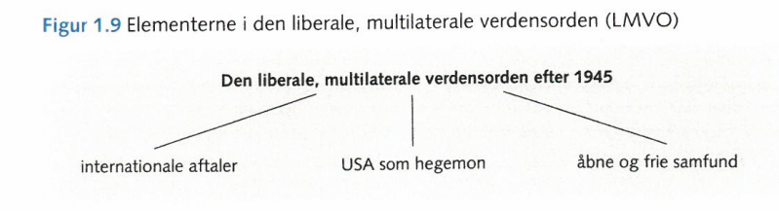

Gruppearbejde med præsentation: Hvad er perspektiverne for LMVO nu og i fremtiden?
Scenarie 1: Den liberale multilaterale verdensorden (LMVO) tilpasser sig og overlever
- Hvad peger på, at den liberale, multilaterale verdensorden vil overleve og fortsat dominere?
- Hvad skal ændres, hvis det skal ske?
- Forklar ud fra figur 1.11, hvordan en kritisk tolkning peger på, at denne verdensorden vil undergrave sig selv.
- Inddrag Applebaums pointer i diskussionen.

Scenarie 2: Den nationalstatslige autoritære verdensorden (NAVO) som alternativ
- Hvad er NAVO – bestanddele, værdier mv.?
- Hvad taler for og imod at Kina vil blive den nye globale supermagt, der kan og vil udfordre USA? (s. 28-31)
- Det er bogens påstand, at verdensorden/LMVO presses pga. indre kræfter i USA/Europa og ydre kræfter uden for USA/Europa. Hvad er det for kræfter (32-34)?
- Inddrag Applebaums pointer i diskussionen.

- Præsentation og opsamling via figur 1.14 s. 35

